中国农业大学
2022 ~2023 学年秋季学期
线性代数 课程期末考试试题A (2022.12.11)

题号 | 一 | 二 |  |  |  |  |  |  |  | 总分
题号 | 一 | 1 | 2 | 3 | 4 | 5 | 6 | 7 | 8 | 总分
得分
一、 选择题（1~6小题，每小题3分，共18分，在每小题给出的四个选项中，
只有一项是符合题目要求的）
1、 设4阶方阵A = 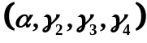，B = 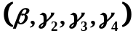，其中 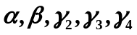都是4维列向量，已知行列式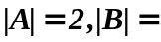1, 则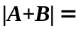【 】
（A）6； （B）24； （C）48； （D）50.
2、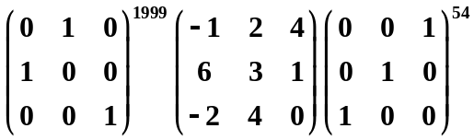=【 】
（A）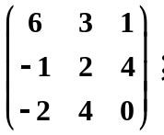 （B）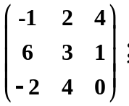 （C）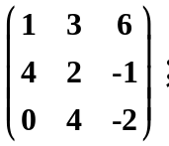 （D）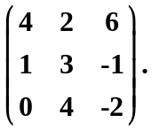
3、 设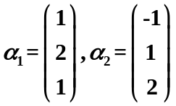可以由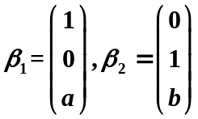线性表示，则【 】
（A）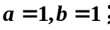 （B）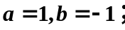 （C）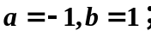 （D）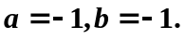
4、已知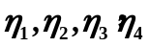是方程组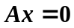的基础解系，则此方程组的基础解系还可以选用【 】
（A）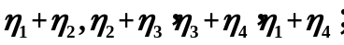
（B）与等价的向量组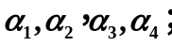
（C）与等秩的向量组
（D）方程组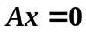的四个非零的解.
5、若二次型是正定二次型，则的取值范围是 【 】
(A) 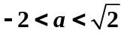; (B) 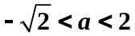; (C) 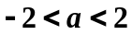; (D) 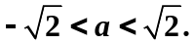

6、设 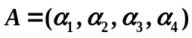是4阶方阵，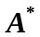是的伴随矩阵，若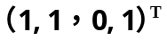是方程组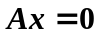的一个基础解系，则下列4个向量组中有【 】向量组可以作为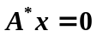的基础解系．
(1) 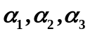; （2）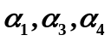; (3) 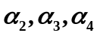; (4)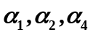.
(A) 1个; （B）2个; (C) 3个; (D)4个.
二、解答题(1~8小题，共82分，解答应写出文字说明、证明过程或演算步骤)
1、（本题满分10分） 计算阶行列式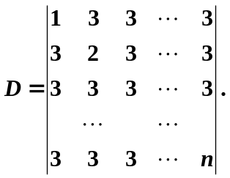
2、（本题满分10分）设4阶方阵A和B，满足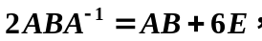若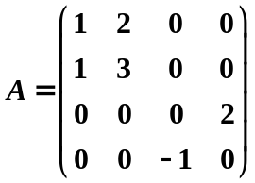, 求B.
3、（本题满分12分）设有向量组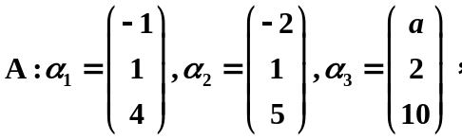 及向量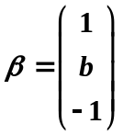，问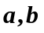为何值时
(1) 向量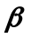不能由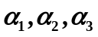线性表示;
(2) 向量能由线性表示，且表示式唯一;
(3) 向量能由线性表示，且表示式不唯一，并求一般表示式．
4、（本题满分12分）
求向量组的秩及一个最大线性无关组，并把其余向量表示成该最大线性无关组的线性组合.
5、（本题满分12分）对应于矩阵的特征值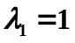，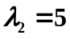，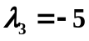的特征向量分别为 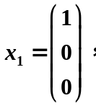 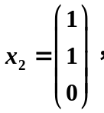 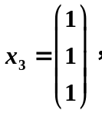 求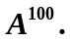
6、（本题满分10分）已知矩阵A与B相似，且 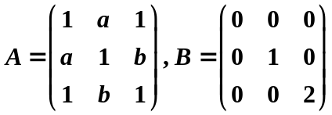
（1）求出a, b的值；
（2）求正交矩阵P，使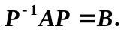
7、（本题满分8分）设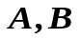都是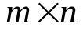的矩阵，线性方程组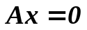与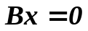同解，则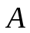与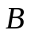的列向量组是否等价？行向量组是否等价？若等价，给出证明；否则，举出反例.
8、（本题满分8分）设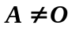是阶半正定矩阵，是阶正定矩阵.
证明：（1）存在一个可逆矩阵使得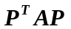为对角矩阵和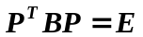；
(2）